**[Η εκκλησία είναι νοσοκομείο που γιατρεύει τον άνθρωπο. Έχω εναποθέσει τα πάντα στο Θεό...» Λούκας Γιώρκας](http://amfoterodexios.blogspot.com/2020/11/blog-post_881.html)**

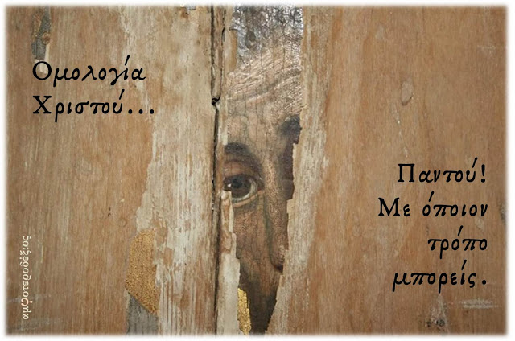

Ο γνωστός τραγουδιστής φιλοξενήθηκε στην τηλεόραση του «ANT1» και την εκπομπή «Το πρωινό» και παραχώρησε μια αποκαλυπτική συνέντευξη.

Μεταξύ άλλων, ο Έλληνας τραγουδιστής αναφέρθηκε στις δηλώσεις του για το πρόβλημα με τις κρίσεις πανικού.

Μάλιστα, ο ίδιος επεσήμανε πως ο Θεός και η εκκλησία τον βοήθησαν να ξεπεράσει το πρόβλημά του.

Αναλυτικότερα:

**«Πέρασα και από τη διαδικασία της φαρμακευτικής αγωγής, συνομιλώντας με τον πνευματικό μου και με έναν ψυχολόγο.**

**Μου πήρε κάποια χρόνια μέχρι να βρω αυτή τη “συνταγή”.**

**Έχω εναποθέσει τα πάντα στο Θεό.**

**Προσπαθώ να πηγαίνω όσο πιο συχνά μπορώ στην εκκλησία.**

**Έχουμε λανθασμένα την άποψη ότι η εκκλησία είναι δικαστήριο και ότι είναι παλιομοδίτικό.**

**Είναι ένα νοσοκομείο που γιατρεύει την ψυχή, τον άνθρωπο ολόκληρο»** ανέφερε ο Λούκας Γιώρκας.